
¡Hola chicos! Les envío las actividades del día 26 / 7

- Ingresar a los link para jugar y practicar multiplicación. Deben leer muy bien y estar atentos a las consignas. ( puedes jugar las veces que necesites).Realiza el punto 2 y 3 en el cuaderno.

https://wordwall.net/es/resource/20418118/problemas-matematicos-para-4to-y-5to-grado

https://wordwall.net/es/resource/3813395/multiplicaciones

- Resuelve las multiplicación seguida de cero.
23 x 1000 =
54 x 10000 =
4 x 300 =
9 x 9000 =
- Resuelve aplicando las propiedades de la multiplicación.

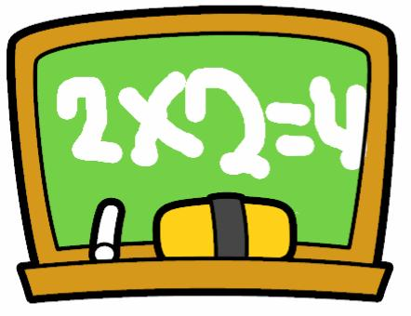
Aplica la propiedad conmutativa.

6 X 2 = 2 x …….

5 x 3 = …… x 5

9 x 8 = ……… x 9

Aplica la propiedad distributiva.

45 x ( 6 + 4 ) =………… + ………….. 24 x ( 3 + 5 ) = ………….. + …………

Aplica la propiedad asociativa.

8 x ( 7 x 3 ) = ……………. X ………….. (225 x 4 ) x 5 = ……………… x …………..

